Unit 4 Lesson 15: Expresiones y dibujos

WU Observa y pregúntate: Figuras y números (Warm up)

Student Task Statement
¿Qué observas?
¿Qué te preguntas?
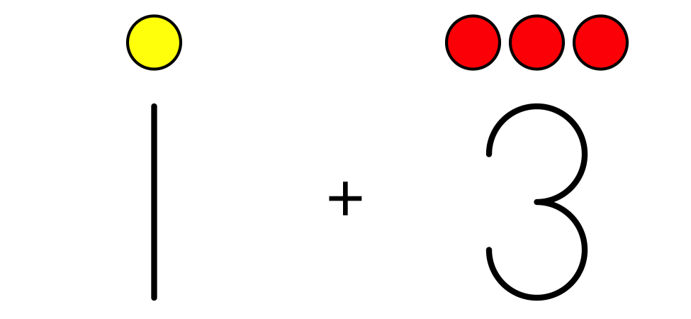

1 Emparejemos dibujos con expresiones

Student Task Statement
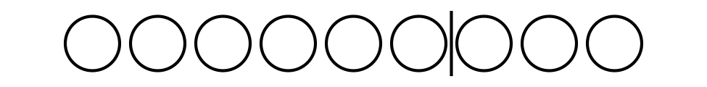
$9−2$
$6−3$
$4+2$
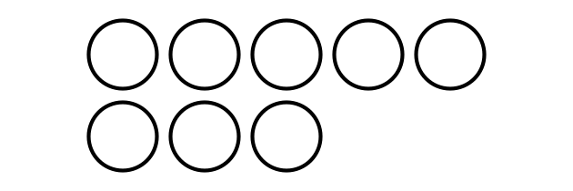
$6+3$
$5+3$
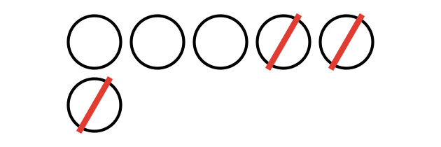
$7+0$

Activity Synthesis

2 Escribamos expresiones y hagamos dibujos

Student Task Statement
Completa las expresiones y los dibujos que faltan.
$4+3$
$4−0$
$\underset{_}{}−\underset{_}{}$
$5+3$
Completa las expresiones y los dibujos que faltan.
$8−2$
$\underset{_}{}+\underset{_}{}$
$1+6$
$\underset{_}{}−\underset{_}{}$

Activity Synthesis

3 Conozcamos “Revuelve y saca: Representa”

Student Task Statement
Escoge un centro.
Revuelve y saca
Carrera con números
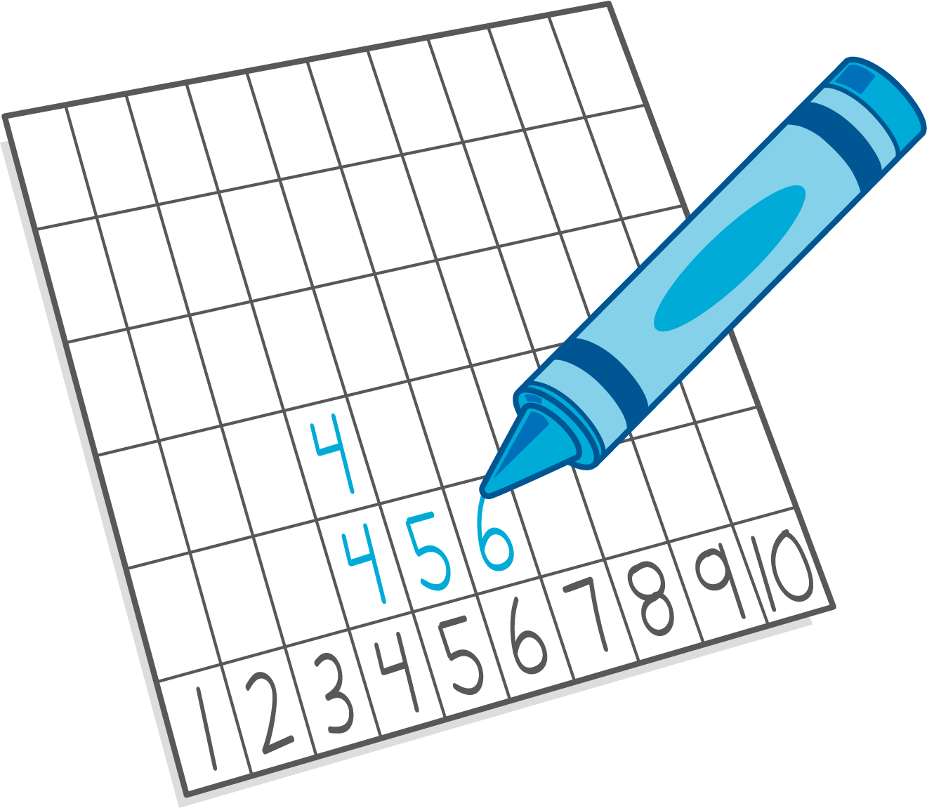
Historias matemáticas
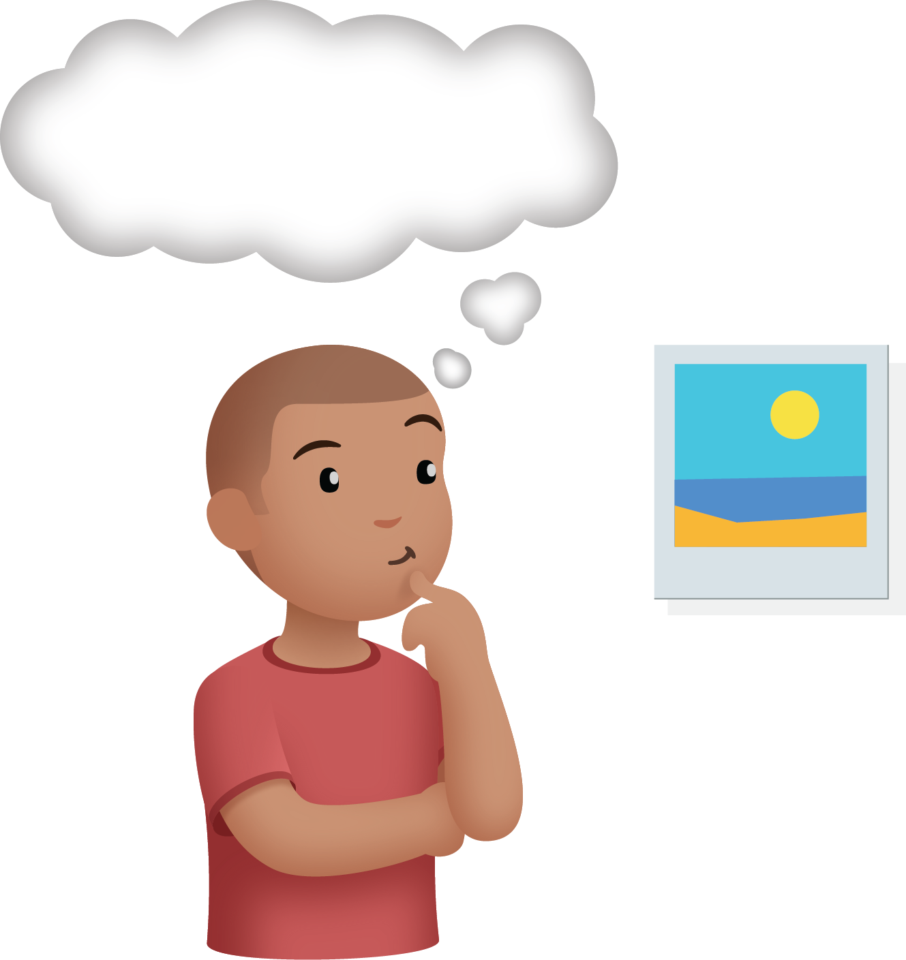

Images for Activity Synthesis
© CC BY 2021 Illustrative Mathematics®

